МБУДО ДШИ Предгорного округа
План дистанционной работы преподавателя Ковалева С.В.
На III четверть 2021-2022 учебного года
По дополнительной предпрофессиональной программе в области изобразительного искусства «Живопись»
По учебному предмету «Композиция станковая» для 3 ДПП-5 класса
На 3 четверть 2021 – 2022 учебный год.

№ | Дата | Тема | Материал | Цели и задачи
1 | 03.12.2022 | Исполнение мини-серии (диптих, триптих) графических композиций на историческую тематику. | По выбору | Цель: изучение возможностей создания композиции способами:  - совмещение разновременных событий;  - совмещение переднего и дальнего планов (наплывы);  - сочетание разнонаправленного движения;  - совмещение фигур и групп, переданных в разных ракурсах (наслаивание).  Задача: укрепление навыков отбора материала для развития темы композиции, приобретение опыта работы над серией композиций, связанных общностью темы, формата, техники, стилистики исполнения; изучение роли детали в утверждении достоверности изображения.  Предлагаемое аудиторное задание:  - Выполнение композиционных зарисовок групп людей с натуры при различном освещении.  - Выбор темы и сюжета для разработки композиции.  - Исполнение мини-серии в материале.  Задание для самостоятельной работы: копирование произведений мастеров с целью выявления композиционных схем.
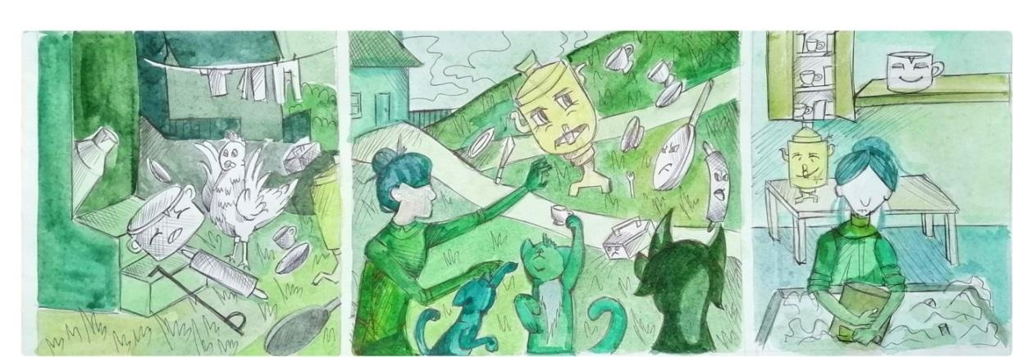
контроль усвоения учебного материала
Для дифференцированного контроля за усвоение учебного материала и выполнением заданий рекомендуется : сфотографировать законченные зарисовки и рисунок с обязательной подписью фамилии и имени (полностью) автора-ребенка, фото отправить на электронную почту: SVcow23@mail.ru либо на WhatsApp по номеру 8(928)634-70-41, если нет электронной почты .
Фотографии работ необходимо отправлять сразу по окончанию учебного занятия, согласно расписанию.
2 | 17.12.2022 | Исполнение мини-серии (диптих, триптих) графических композиций на историческую тематику. | По выбору | Цель: изучение возможностей создания композиции способами:  - совмещение разновременных событий;  - совмещение переднего и дальнего планов (наплывы);  - сочетание разнонаправленного движения;  - совмещение фигур и групп, переданных в разных ракурсах (наслаивание).  Задача: укрепление навыков отбора материала для развития темы композиции, приобретение опыта работы над серией композиций, связанных общностью темы, формата, техники, стилистики исполнения; изучение роли детали в утверждении достоверности изображения.  Предлагаемое аудиторное задание:  - Выполнение композиционных зарисовок групп людей с натуры при различном освещении.  - Выбор темы и сюжета для разработки композиции.  - Исполнение мини-серии в материале.  Задание для самостоятельной работы: копирование произведений мастеров с целью выявления композиционных схем.
Ход урока
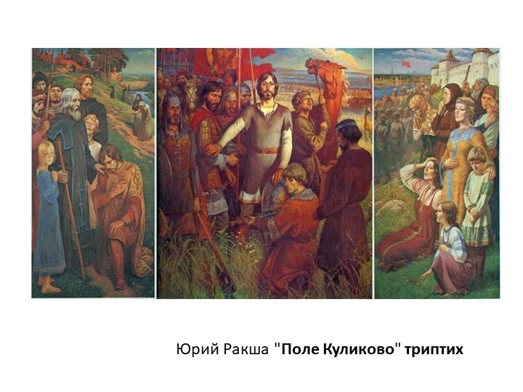
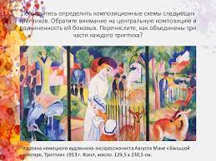
контроль усвоения учебного материала
Для дифференцированного контроля за усвоение учебного материала и выполнением заданий рекомендуется : сфотографировать законченные зарисовки и рисунок с обязательной подписью фамилии и имени (полностью) автора-ребенка, фото отправить на электронную почту: SVcow23@mail.ru либо на WhatsApp по номеру 8(928)634-70-41, если нет электронной почты .
Фотографии работ необходимо отправлять сразу по окончанию учебного занятия, согласно расписанию.

